Департамент образования и науки города Москвы

Государственное автономное образовательное учреждение

высшего образования города Москвы

«Московский городской педагогический университет»

Институт цифрового образования

Департамент информатики, управления и технологий

st_79

Тема практической работы

«Основы Data Engineering: работа с архитектурой и дашбордами»

**Практическая работа 1.1**

Москва

2025

Вариант 20

Анализ потребительского сегмента (Consumer). Что покупают и насколько прибыльны частные клиенты ?

Фактическая архитектура решения:

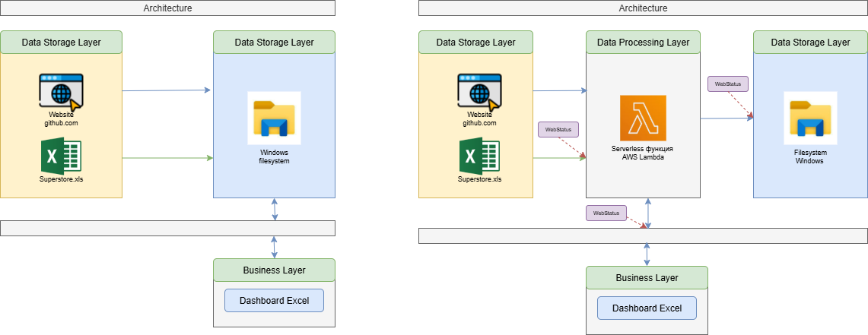

# Добавить в Processing Layer иконку "Serverless функции" (AWS Lambda, Google Functions).



# Комплексный анализ данных в Excel

Источник данных – лист эксель, для ответа на вопрос «Что покупают и насколько прибыльны частные клиенты?» был использован лист «Orders», в категориальных данных не было выявлено пропущенных или неверно форматированных данных. При этом в столбце «Sales» стандартное отклонение выше, чем среднее значение, что изображено в таблице 1, что говорит о выбросах в данных, на рисунке 1 можно заметить, что в данных заметны несколько значений-выбросов.

Таблица 1 – статистические характеристики столбца «Sales»

|  |  |  |  |
| --- | --- | --- | --- |
| Среднее по полю Sales | Минимум по полю Sales | Максимум по полю Sales | Стандартное отклонение по полю Sales |
| 229,8580008 | 0,444 | 22638,48 | 623,2451005 |

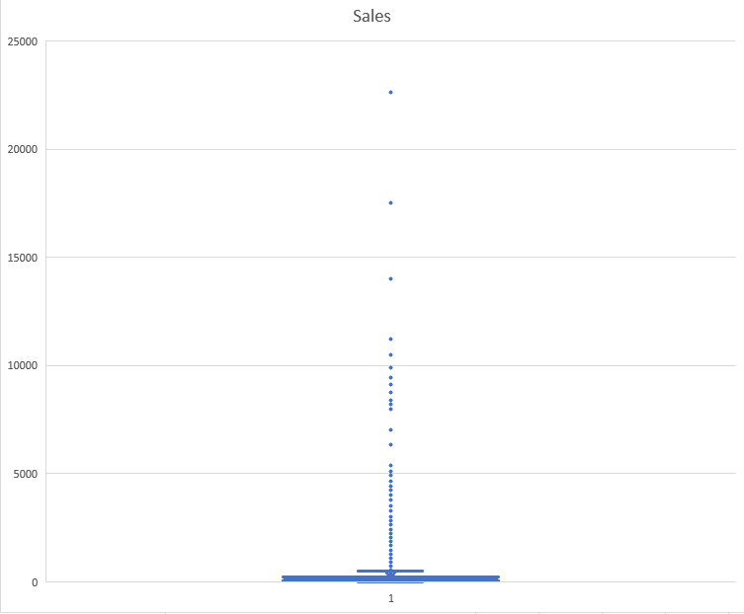

Рисунок 1- box plot по полю «Sales».

При этом в разбивке по категориям и суб-категориям распределение «Sales» становится более «нормальным», что изображено в таблице 2. Поэтому анализ прибыли необходимо проводить учитывая категории.

Таблица 2 – статистические характеристики столбца «Sales» в разбивке по категориям и суб-категориям

|  |  |  |  |  |  |
| --- | --- | --- | --- | --- | --- |
| Category | Sub-Category | Среднее по полю Sales | Минимум по полю Sales | Максимум по полю Sales | Стандартное отклонение по полю Sales |
| Furniture | Bookcases | 503,86 | 35,49 | 4404,90 | 638,75 |
|  | Chairs | 532,33 | 26,64 | 4416,17 | 550,15 |
|  | Furnishings | 95,83 | 1,89 | 1336,44 | 147,89 |
|  | Tables | 648,79 | 24,37 | 4297,64 | 615,77 |
| Office Supplies | Appliances | 230,76 | 0,44 | 2625,12 | 388,95 |
|  | Art | 34,07 | 1,34 | 1113,02 | 60,12 |
|  | Binders | 133,56 | 0,56 | 9892,74 | 563,25 |
|  | Envelopes | 64,87 | 1,63 | 604,66 | 84,35 |
|  | Fasteners | 13,94 | 1,24 | 93,36 | 12,42 |
|  | Labels | 34,30 | 2,09 | 786,48 | 74,12 |
|  | Paper | 57,28 | 3,38 | 733,95 | 78,17 |
|  | Storage | 264,59 | 4,46 | 2934,33 | 355,22 |
|  | Supplies | 245,65 | 1,74 | 8187,65 | 923,83 |
| Technology | Accessories | 215,97 | 0,99 | 3347,37 | 334,97 |
|  | Copiers | 2198,94 | 299,99 | 17499,95 | 3175,67 |
|  | Machines | 1645,55 | 11,56 | 22638,48 | 2765,10 |
|  | Phones | 371,21 | 2,97 | 4548,81 | 491,46 |

Похожая ситуация была обнаружена по полю «Profit», при этом в данном столбце присутствуют отрицательные значения.

На этапе трансформации данных было выполнено объединение таблиц «Orders» и «Returns» и добавление столбца Return со значениями Yes/No, а так же расчёт метрик.

# Детальный дашборд по сегменту Consumer: топ категории, топ штаты, динамика продаж.

В среднем и по сумме категория «Technology» приносит наибольший доход, что изображено на рисунках 2 и 3.

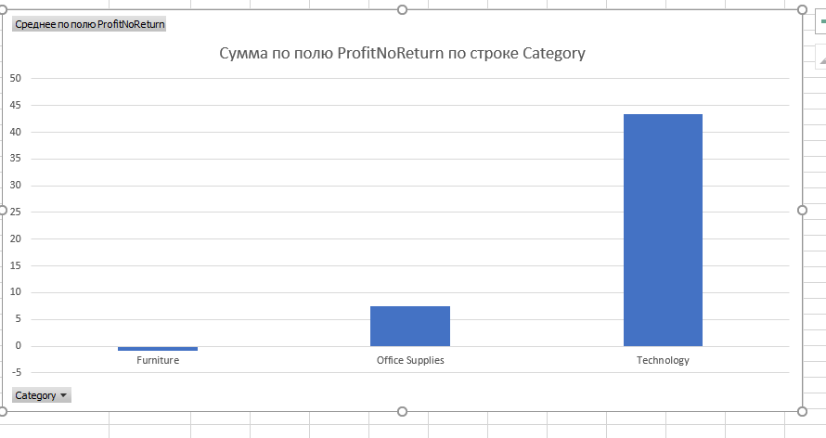

Рисунок 2 - прибыль в среднем по категориям.

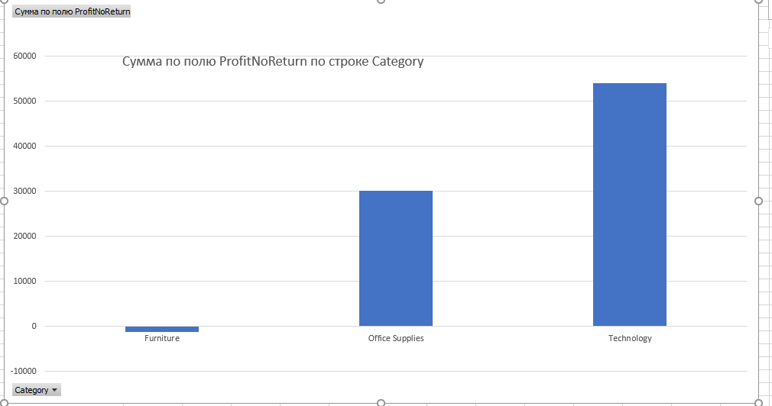

Рисунок 3 – сумма прибыли по категориям.

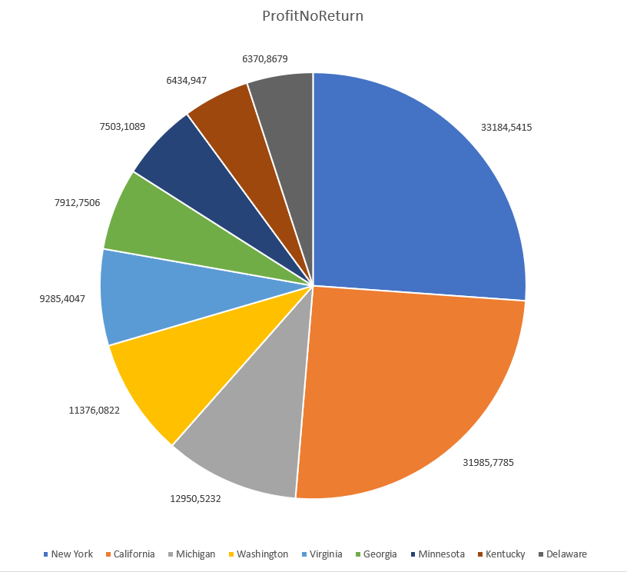

Рисунок 4 – топ 10 штатов по прибыли.

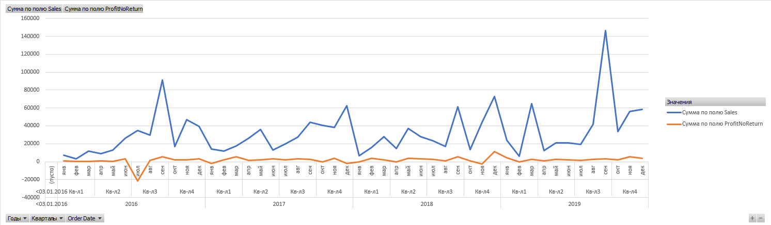

Рисунок 5 – динамика продаж и прибыли с 2016 по 2019 годы

# Рассчитать средний чек (Sales / кол - во Order ID) для сегмента Consumer.

Расчёт был выполнен по следующим этапам, результат на рисунке :

1. Загрузка таблицы «Orders» в Power Query
2. Создание столбца SumSale умножением Sales на Quantity
3. Создание SumOrder суммированием SumSale по Order ID
4. Создание AvgCustomer, среднее SumOrder по Customer ID

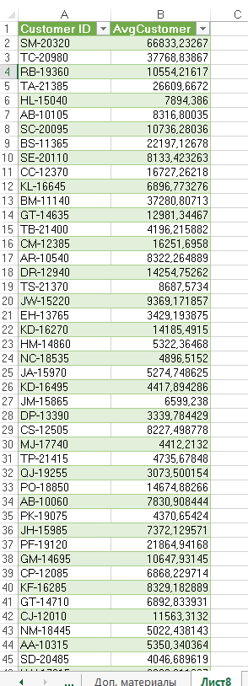

Рисунок т - Средний чек для Consumer.

# Слайд: "Портрет потребителя: что, где и когда покупает наш ключевой сегмент."

# 

Анализ данных по частным клиентам выявил выраженную географическую концентрацию прибыли: Нью-Йорк (33,2 тыс.) и Калифорния (32,0 тыс.) являются ключевыми драйверами, значительно опережая другие штаты. Наблюдается резкий дисбаланс в прибыльности товарных категорий: Technology доминирует с высокой маржой и абсолютной прибылью, благодаря успеху Phones и Copiers; Office Supplies остается стабильно прибыльным, в то время как Furniture — убыточна из-за катастрофических показателей Tables и Bookcases. Динамика продаж показывает устойчивый рост с 2016 по 2019 год с выраженной сезонностью в 3-4 кварталах, однако общая маржа остается под давлением высоких средних скидок, что требует оптимизации ассортимента в пользу высокомаржинальных категорий и пересмотра ценовой политики в проблемных сегментах.